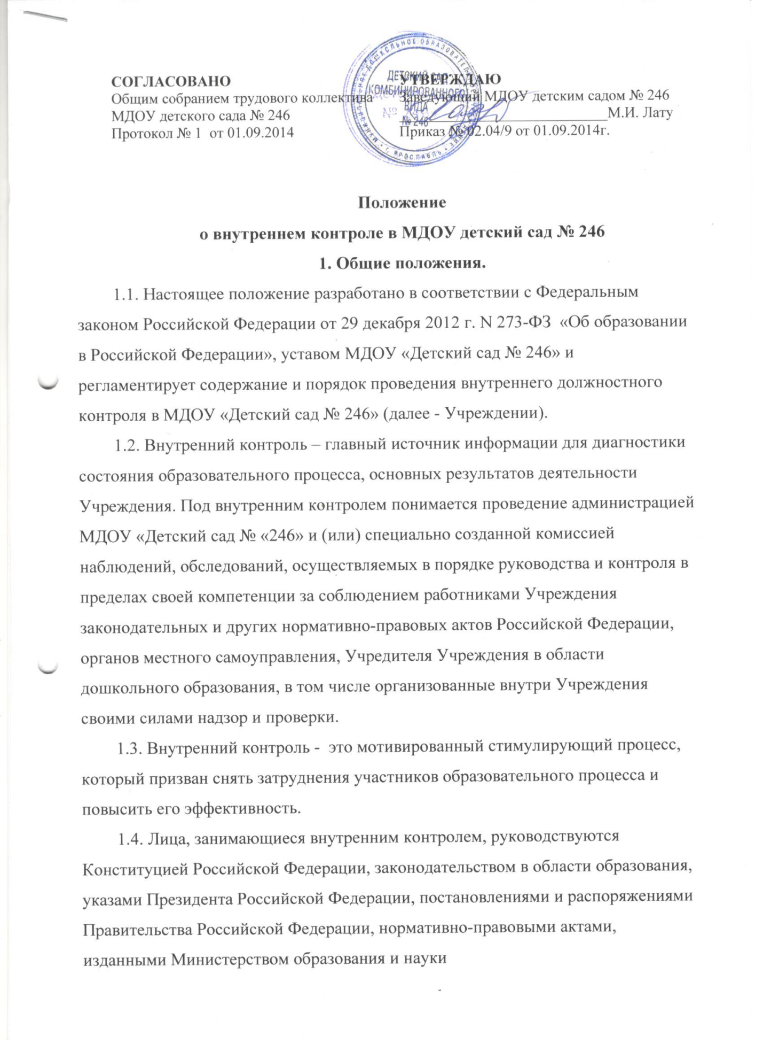

Российской Федерации, Уставом МДОУ детский сад №246, локальными актами, приказами о проведении контроля.
1.5. Руководитель ДОУ и (или) члены комиссии вправе осуществлять внутренний контроль результатов деятельности работников по вопросам:
- соблюдения законодательства РФ, постановлений и распоряжений Правительства РФ; Федерального закона Российской Федерации от 29.12.2012г. № 273-ФЗ «Об образовании в Российской Федерации», СанПина №2.4.1.3049-13; ФГОС дошкольного образования;
- исполнения приказов и распоряжений руководителя Учреждения;
- организация учета и обеспечения сохранности имущества Учреждения;
- установления соответствия осуществляемых операций регламентам, полномочиям сотрудников;
- точность и полнота документации бухгалтерского учета;
- предотвращения ошибок и искажений в учете;
- изучения причин недостатков и нарушений в финансово-хозяйственной деятельности, принятие действенных мер к их устранению;
- использования методического обеспечения в образовательном процессе;
- реализации утвержденных образовательных программ и учебного плана, соблюдения утвержденного учебного графика, режима дня, расписания непосредственной образовательной деятельности;
- создания условий для организации всех видов детской деятельности и реализации образовательных программ дошкольного образования;
- выполнения образовательных программ в полном объеме (планирование образовательной деятельности);
- уровня знаний, умений, навыков по образовательным областям в соответствии с ФГОС дошкольного образования;
- степени самостоятельности детей;
- учета индивидуальных особенностей и способностей детей в образовательном процессе;
- совместной деятельности педагога и ребенка;
- наличия положительного эмоционального микроклимата;
- способности к анализу педагогических ситуаций, самостоятельному контролю за результатами педагогической деятельности;
- умения корректировать свою деятельность;
- умения обобщать свой опыт;
- умения составлять и реализовывать план своего развития;
- соблюдения Устава, правил внутреннего трудового распорядка и иных локальных актов ДОУ;
- соблюдения порядка проведения мониторинга образовательной деятельности;
- своевременности предоставления отдельным категориям воспитанников дополнительных льгот и видов материального обеспечения, предусмотренных законодательством РФ, нормативно-правовыми актами субъекта РФ и органов местного самоуправления;
- работы пищеблока и медкабинета;
- соблюдения норм СанПина №2.4.1.3049-13;
- соблюдения правил и норм Охраны труда.
- другим вопросам в рамках компетенции руководителя ДОУ.
1.6. Целями внутреннего контроля являются:
- совершенствование деятельности Учреждения;
- повышение профессионального мастерства и квалификации педагогических работников и других работников ДОУ;
- улучшение качества образования.
1.7. Изменения и дополнения в настоящее Положение вносятся руководителем Учреждения.
1.8. Срок данного Положения не ограничен. Данное Положение действует до принятия нового.

- Основные задачи внутреннего контроля.
2.1. Основными задачами внутреннего контроля являются:
- выявление случаев нарушений и неисполнения законодательных и иных нормативно-правовых актов, регламентирующих деятельность Учреждения, принятия мер по их пресечению;
- анализ причин, лежащих в основе нарушений, принятие мер по их предупреждению;
- анализ и экспертная оценка эффективности результатов деятельности педагогических работников и других работников МДОУ детского сада №246 по видам деятельности;
- контроль реализации образовательных программ, соблюдение Устава и локальных актов Учреждения.

- Функции внутреннего контроля.

3.1. Внутренний контроль может осуществляться в виде плановых или оперативных проверок, мониторинга, смотра-конкурса.
3.1.1. Внутренний контроль в виде плановых проверок проходит в соответствии с утвержденным планом, который обеспечивает периодичность, исключает нерациональное дублирование в организации проверок и доводится до членов трудового коллектива в начале учебного года.
3.1.2. Внутренний контроль в виде оперативных проверок осуществляется для установления фактов и проверки сведений о нарушениях, указанных в обращении родителей (законных представителей), урегулирования конфликтных ситуаций в отношениях между участниками образовательного процесса.
3.1.3. Внутренний контроль в виде мониторинга предусматривает сбор, системный учет, обработку и анализ информации об организации и результатах образовательного процесса для эффективного решения задач управления качеством образования (результаты образовательной деятельности, состояние здоровья воспитанников, организация питания, выполнение режимных моментов, исполнительская дисциплина, учебно-методическое обеспечение, диагностика педагогического мастерства и т.д.).
3.1.4. Внутренний контроль в виде административной работы осуществляется заведующим МДОУ детский сад №246 для проверки качества воспитания и образования воспитанников с одновременным повышением ответственности должностных лиц за конечный результат.
3.2. В учреждении осуществляются следующие виды контроля: тематический, итоговый, фронтальный, оперативный, текущий.
- тематический – контроль одного направления деятельности, проводится по отдельным проблемам деятельности Учреждения, темы контроля определяются в соответствии с годовым планом работы Учреждения на основании проблемно-ориентированного анализа работы Учреждения по итогам предыдущего учебного года;
в ходе тематического контроля:
- анализируются практическая деятельность работников, НОД, мероприятия с воспитанниками, родителями, режимные моменты, документация;
- проводится анкетирование, опрос;
одной из форм тематического контроля является смотр-конкурс.
- фронтальный – контроль деятельности по всем направлениям; проводится с целью получения полной информации о состоянии образовательного процесса, и (или) другой деятельности работников и Учреждения; фронтальный контроль предусматривает проверку в полном объеме педагогической работы в одной группе в течение нескольких дней и (или) проверку в полном объеме работы отдельного работника.
- текущий – постоянный, систематический контроль по выполнению требований СанПиН, должностных инструкций, инструкций охраны жизни и здоровья детей, правил безопасности, правил внутреннего трудового распорядка ДОУ, ограничивается устными рекомендациями, замечаниями;
- оперативный контроль и анализ предполагают сбор информации «количественного характера, который не требует длительных наблюдений, но показывает, проводится или не проводится тот или иной вид деятельности, есть или нет опасности для жизни и здоровья воспитанников, и т.д.
- итоговый – осуществляемый после завершения отчетного периода и направленный на изучение всего комплекса факторов, влияющих на конечные результаты работы коллектива детского сада (итоги календарного, тематического и учебного года, итоговая НОД, итоги этапов реализации программы развития МДОУ детский сад № 246;
3.3. Формы проведения контроля:
- наблюдение, собеседование, посещение НОД, ознакомление с документацией, продуктами деятельности воспитанников и др.
4. Организация управления внутренним контролем.
4.1. Контроль в МДОУ детский сад № 246 осуществляет комиссия внутреннего контроля.
4.2. Система контроля, должностной контроль является составной частью годового плана работы ДОУ.
4.3. Заведующая не позднее, чем за 1 – 2 недели издает приказ о сроках и теме предстоящего тематического или фронтального контроля, устанавливает срок предоставления итоговых материалов, назначает ответственного, доводит до сведения проверяемых и проверяющих план предстоящего контроля (далее План).
4.4. План устанавливает особенности (вопросы) конкретной проверки и должен обеспечить достаточную информированность и сравнимость результатов контроля для подготовки итогового документа (справки) по отдельным разделам деятельности ДОУ или должностного лица.
План составляется комиссией по внутреннему контролю.
4.5. Нормирование и тематика проверок находится в исключительной компетенции заведующего ДОУ, в соответствии с годовым планом.
4.6. Продолжительность тематических и комплексных (фронтальных) проверок не должна превышать 5 – 10 дней.
4.7. План контроля в ДОУ разрабатывается и доводится до сведения сотрудников в начале учебного года.
4.8. Проверяющие, имеют право запрашивать необходимую информацию, изучать документацию, относящуюся к предмету контроля.
4.9. При проведении планового контроля не требуется дополнительного предупреждения, если в месячном плане указаны сроки контроля.
4.10. При проведении оперативных или экстренных проверок педагогические и другие работники могут заранее не предупреждаться.
Экстренным случаем считается письменная жалоба родителей (законных представителей) или сотрудника ДОУ, а также случаи грубого нарушения трудового законодательства, трудовой дисциплины.
4.11. Результаты внутреннего контроля оформляются в виде:
- аналитической справки;
- справки о результатах контроля;
- доклада о состоянии дел по проверяемому вопросу;
- заполнения журнала внутреннего контроля.
Итоговый материал должен содержать констатацию фактов, выводы и при необходимости предложения, рекомендации.
4.13.Информация о результатах внутреннего контроля доводится до работников Учреждения в течение 7 дней с момента завершения проверки.
4.14.Проверяющие и проверяемые должны поставить подпись в конце итогового документа. При этом, проверяемый имеет право сделать запись о несогласии с результатами контроля в целом или по отдельным пунктам.
4.15. Заведующий по результатам проверки принимает следующие решения:
- об издании соответствующего приказа;
- о повторном контроле с привлечением определенных специалистов;
- о привлечении к дисциплинарной ответственности
- о поощрении работников и др.
5. Взаимосвязь с другими органами самоуправления.
5.1.Результаты внутреннего контроля могут быть представлены на рассмотрение и обсуждение на Педагогический совет, общее собрание трудового коллектива, заседание Совета родителей.

6.Ответственность.
6.1.Члены комиссии, занимающиеся внутренним контролем в Учреждении, несут ответственность за достоверность излагаемых фактов, представляемых в справках по итогам контроля.
- Делопроизводство.
7.1. Справка по результатам тематического и фронтального видов контроля должна содержать в себе следующие разделы:
  - вид контроля;
  - форма контроля;
  - тема;
  - цель;
  - сроки;
  - состав комиссии;
  - результаты (перечень проверенных мероприятий, документации);
  - выводы;
  - предложения и рекомендации;
  - подписи членов комиссии;
  - подписи проверяемых.
7.2. По результатам тематического и фронтального контроля заведующая МДОУ детский сад № 12 издает приказ, в котором указываются: вид контроля, форма контроля, сроки, состав комиссии, результаты, решение по результатам проверки, назначаются ответственные лица по исполнению решения, указываются сроки устранения недостатков, указываются сроки проведения повторного контроля, поощрения и наказание работников по результатам контроля.
7.3. Результаты итогового и оперативного контроля оформляются в форме SWOT - анализа о состоянии дел по проверяемому вопросу, проводится собеседование с проверяемым, при необходимости – готовится сообщение о состоянии дел на Педагогический совет, общее собрание трудового коллектива.

